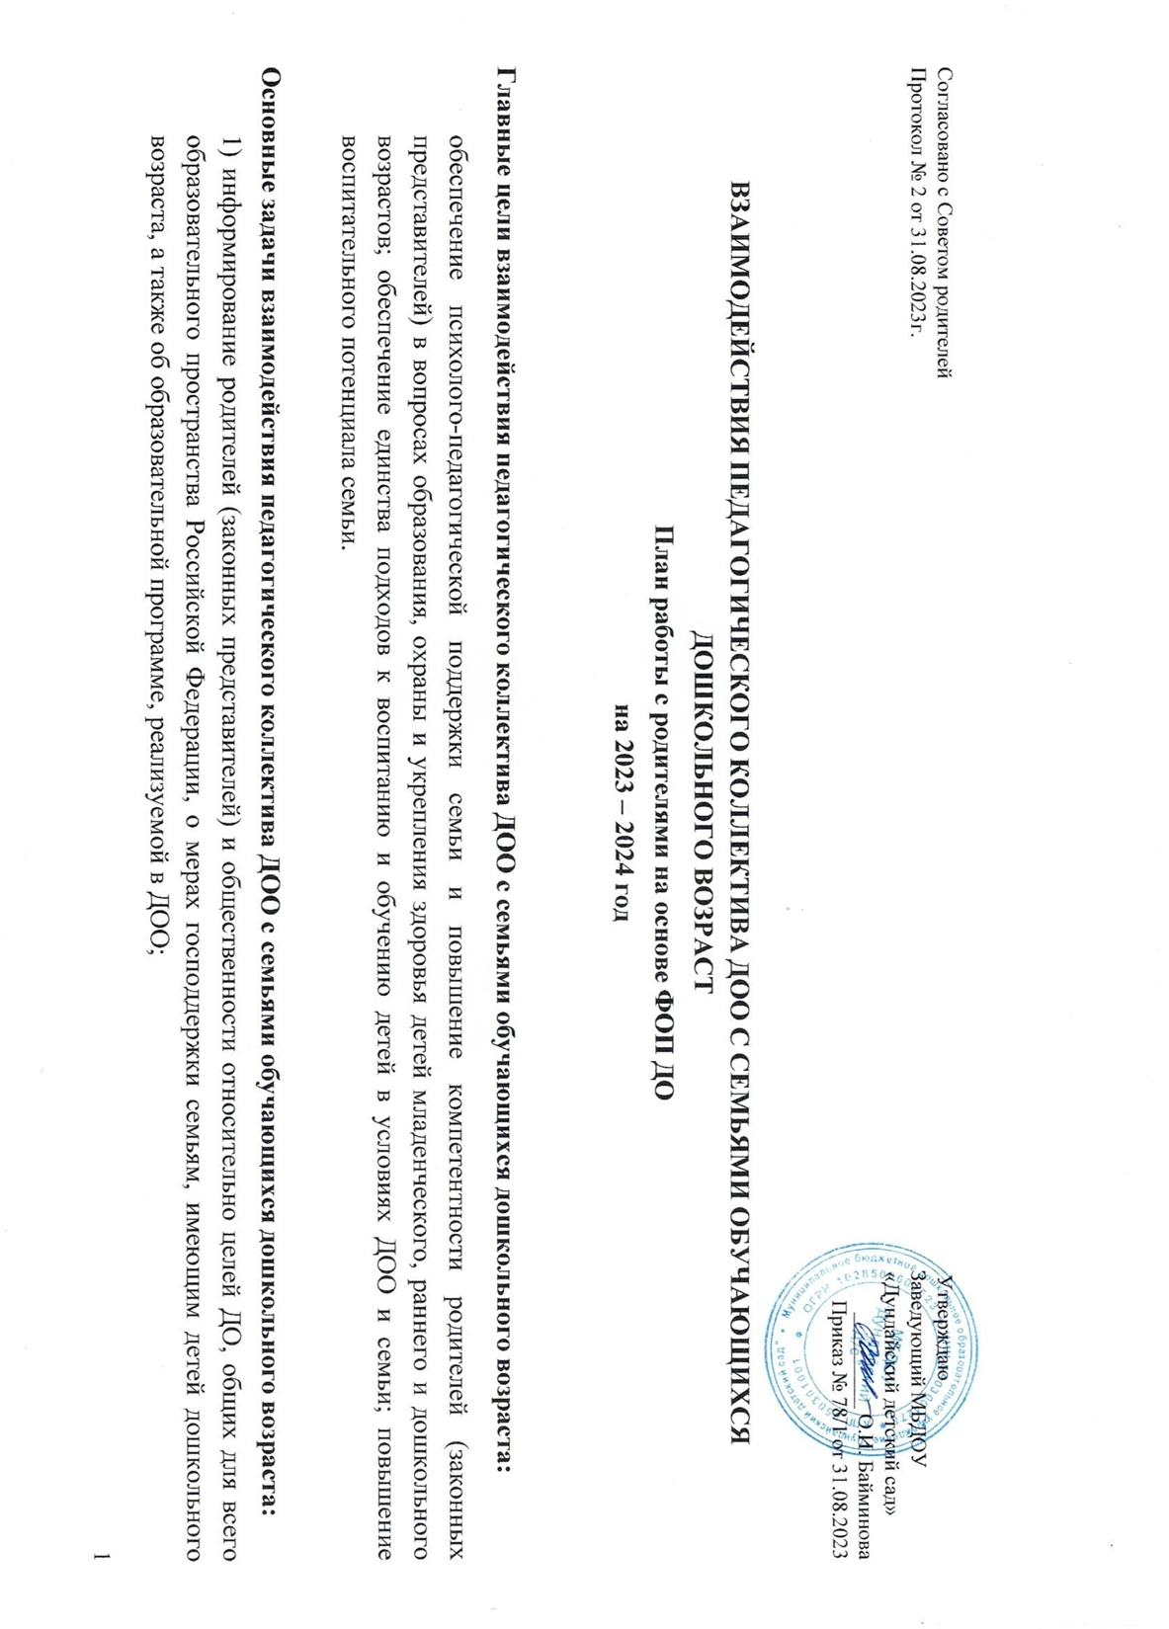

2) просвещение родителей (законных представителей), повышение их правовой, психолого-педагогической компетентности в вопросах охраны и укрепления здоровья, развития и образования детей;
3) способствование развитию ответственного и осознанного родительства как базовой основы благополучия семьи;
4) построение взаимодействия в форме сотрудничества и установления партнёрских отношений с родителями (законными представителями) детей младенческого, раннего и дошкольного возраста для решения образовательных задач;
5) вовлечение родителей (законных представителей) в образовательный процесс.

Принципы взаимодействия педагогического коллектива ДОО с семьями обучающихся дошкольного возраста:
- приоритет семьи в воспитании, обучении и развитии ребёнка: в соответствии с Законом об образовании у родителей (законных представителей) обучающихся не только есть преимущественное право на обучение и воспитание детей, но именно они обязаны заложить основы физического, нравственного и интеллектуального развития личности ребёнка;
- открытость: для родителей (законных представителей) должна быть доступна актуальная информация об особенностях пребывания ребёнка в группе; каждому из родителей (законных представителей) должен быть предоставлен свободный доступ в ДОО; между педагогами и родителями (законными представителями) необходим обмен информацией об особенностях развития ребёнка в ДОО и семье;
- взаимное доверие, уважение и доброжелательность во взаимоотношениях педагогов и родителей (законных представителей): при взаимодействии педагогу необходимо придерживаться этики и культурных правил общения, проявлять позитивный настрой на общение и сотрудничество с родителями (законными представителями); важно этично и разумно использовать полученную информацию как со стороны педагогов, так и со стороны родителей (законных представителей)
в интересах детей;
- индивидуально-дифференцированный подход к каждой семье: при взаимодействии необходимо учитывать особенности семейного воспитания, потребности родителей (законных представителей) в отношении образования ребёнка, отношение к педагогу и ДОО, проводимым мероприятиям; возможности включения родителей (законных представителей) в совместное решение образовательных задач;

- возрастосообразность: при планировании и осуществлении взаимодействия необходимо учитывать особенности и характер отношений ребёнка с родителями (законными представителями), прежде всего, с матерью (преимущественно для детей младенческого и раннего возраста), обусловленные возрастными особенностями развития детей.

Период | Тема | Направление | Форма работы | Цель | Ответственный
2023-2024 гг | «Мой ребёнок в детском саду» | диагностико- аналитическое направление | Опрос | Выявить интересы родителей в образовании детей при посещении ДОО. | Воспитатели
 | «То, что детский сад должен знать о  моём ребёнке» |  | Анкета | Собрать данные о семье воспитанника и его  особенностях. | Воспитатели
 | «Знакомство с группой и ДОО» | просветительское  направление | Экскурсия | Познакомить родителей с условиями  пребывания ребёнка в группе ДОО. | Воспитатели
 | «Новая образовательная программа в  нашем детском саду» |  | Собрание | Познакомить родителей с реализуемой в  ДОО образовательной программы. | Заведующий  ДОО, воспитатели
 | «Начинаем учебный год 2023-2024» |  |  | Познакомить родителей с планами на учебный год по воспитанию и образованию  детей. | Заведующий  ДОО  Воспитатели
 | «Новое в образовании детей нашего  детского сада» |  | Стенд | Познакомить родителей с реализуемой в  ДОО образовательной программы. | Заведующий  ДОО
 | «Что планируем в этом году» |  |  | Познакомить родителей с планируемыми результатами развития актуальными для  возраста ребёнка

 | «Правила в детском саду» |  |  | Познакомить родителей с правилами  посещения детского сада принятыми ДОО. | Заведующий  ДОО
 |  |  |  |  | Воспитатели
 | «Всё про наш детский сад» |  |  | Познакомить родителей с актуальной  информацией о ДОО. | Заведующий  ДОО
 |  |  |  |  | Воспитатели
 | «Всё об образовании в детском саду  » |  | Публикации на  сайте ДОО | Познакомить родителей с документацией  ДОО. | Заведующий ДО
 | 3 сентября - День окончания Второй  мировой войны, День солидарности в борьбе с терроризмом. |  | Папка-  передвижка | Познакомить родителей с историей  праздников День окончания Второй мировой войны, День солидарности в борьбе с терроризмом. | Воспитатели
 | «Что должно быть в шкафчике ребёнка» | консультационное направление | Чек-лист | Сформировать представление родителей о необходимом содержании шкафчика ребёнка в детском саду. | Воспитатели
 | «Проекты на весь год» |  | Круглый стол | Составить план по реализации совместных проектов детей, родителей и педагогов на год. | Воспитатели
 | «Растем грамотными»  8 сентября - Международный день распространения грамотности |  | Квест | Повысить уровень взаимодействия детей, родителей и педагогов в ДОО. | Воспитатели Старший воспитатель
 | «Наши педагоги»  27 сентября - День воспитателя и всех дошкольных работников |  | Выставка совместного творчества | Способствовать повышению уровня доброжелательного отношения родителей и детей к педагогам и ДОО в целом. | Воспитатели

